NOMBRE DE LA MATERIA

Telecomunicaciones

NOMBRE DEL DOCENTE

Edwin Celestino García Alcocer

NOMBRE DEL TRABAJO

Actividad 1- Practica antena wi-fi

NOMBRE DEL ALUMNO

Alejandro Guevara De Luna

Diego Antonio Morales De La Cruz

Sergio Antonio Reyes Ibarra

UNIDAD 4

FECHA Y LUGAR

15 de noviembre del 2022

## Introducción:

El gran éxito de las comunicaciones inalámbricas (siendo tal vez el área de mayor

proyección en comunicaciones) y el uso de frecuencias en rangos cada vez mayores han hecho posible el pensar en antenas que puedan cumplir con los requisitos deseados para las aplicaciones buscadas y logrando que los tamaños sean cada vez más reducidos optimizando espacios y recursos en general. Es por ello que las antenas tipo parche son las de futuro más promisorio para lograr eficientes sistemas inalámbricos con dimensiones muy reducidas.

Por ello presentamos una variante de como podemos tener un mayo desempeño del uso de una antena de wi-fi en base a objetos no costosos y redituables, así como reciclables, en este documento se respaldará la operación de dicha antena con toda su documentación.

## Materiales utilizados:

- Antena de cobre

- Lata de aluminio

- Plato unicel

- Aluminio

## Procedimiento de mejora de calidad:

1. Recortar una lata de aluminio.
2. Hacer un orificio para poder colocar la antena.
3. Añadir pegamento para evitar que la antena se mueva.
4. Enrollar un plato de plástico con aluminio.
5. Añadir pegamento para evitar que la antena se caiga.

## Evidencia de mejora de calidad:

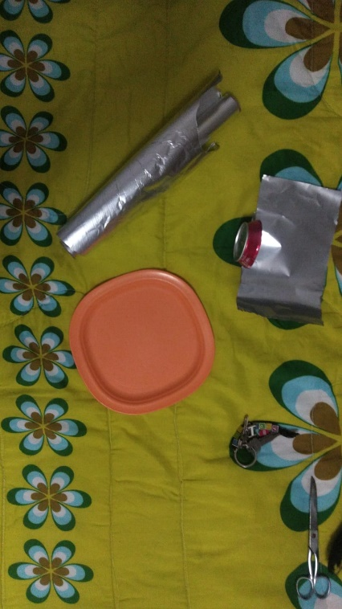

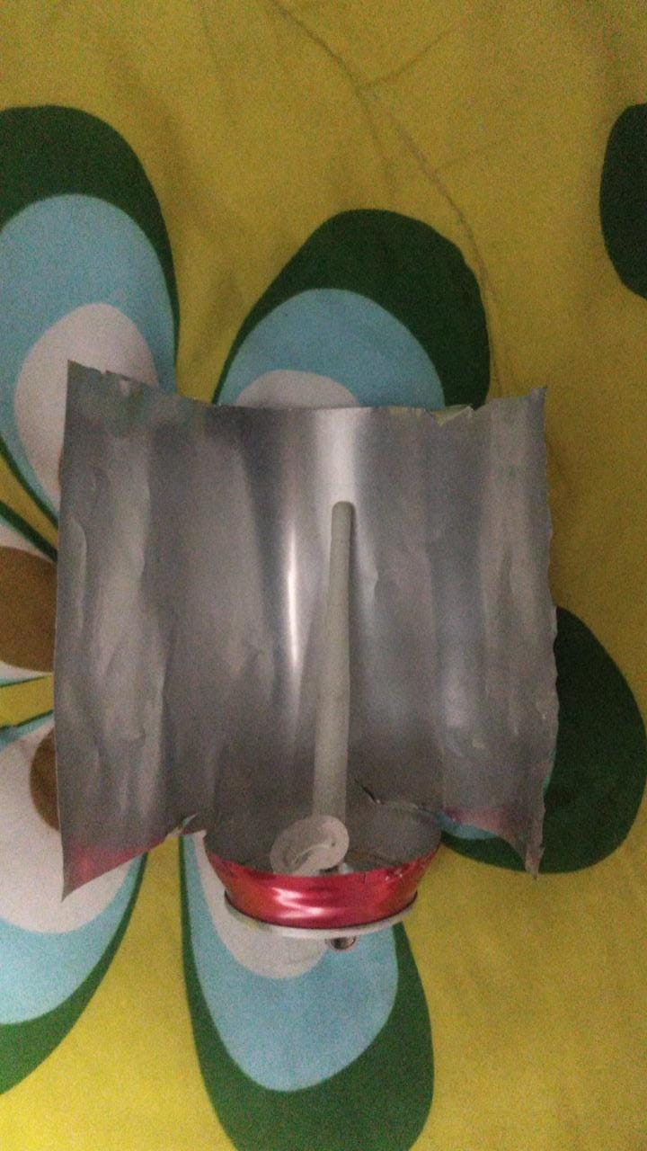

## Conclusión:

Se comprobó que hasta con los materiales mas simples con los cuales interactuamos diariamente como una lata y mayormente productos derivados y hechos del material llamado: aluminio ya que este mismo mejora la señal, al reducir interferencias y crear barreras para aumentar la seguridad de tu conexión.

La cobertura de aluminio puede servir para que la señal no le llegue a personas que posiblemente querrían robar tu wifi o que estén intentando acceder para cometer algún tipo de fraude o ataque. Al ponerle una barrera de papel aluminio, la señal se vuelve direccional, es decir, apunta en un solo sentido.